Министерство образования Республики Беларусь

Учреждение образования

БЕЛОРУССКИЙ ГОСУДАРСТВЕННЫЙ УНИВЕРСИТЕТ

ИНФОРМАТИКИ И РАДИОЭЛЕКТРОНИКИ

Факультет компьютерных систем и сетей

Кафедра электронных вычислительных машин

Дисциплина: Структурная и функциональная организации

электронных вычислительных машин

ПОЯСНИТЕЛЬНАЯ ЗАПИСКА

к курсовому проекту

на тему

УСТРОЙСТВО ДЛЯ МЕТАНИЯ МАЛОРАЗМЕРНЫХ СНАРЯДОВ

С ДВУХОСНЫМ ДВИЖЕНИЕМ

БГУИР КП 1–40 02 01 01 307 ПЗ

Студент: А. В. Гуринович

Руководитель: А. А. Воронов

МИНСК 2022

Министерство образования Республики Беларусь

Учреждение образования

БЕЛОРУССКИЙ ГОСУДАРСТВЕННЫЙ УНИВЕРСИТЕТ

ИНФОРМАТИКИ И РАДИОЭЛЕКТРОНИКИ

Факультет: ФКСиС. Кафедра: ЭВМ.

Специальность: 40 02 01 «Вычислительные машины, системы и сети».

Специализация: 40 02 01-01 «Проектирование и применение локальных компьютерных сетей».

УТВЕРЖДАЮ

Заведующий кафедрой ЭВМ

_________ Б.В.Никульшин

«____» __________ 2022 г.

ЗАДАНИЕ

по курсовому проекту студента

Гуриновича Андрея Викторовича

**1** Тема проекта: «Устройство для метания малоразмерных снарядов с двухосным движением».

**2** Срок сдачи студентом законченного проекта: 12 мая 2022 г.

**3** Исходные данные к проекту:

**3.1** Одноплатный компьютер Raspberry Pi Zero W

**3.2** Движение по двум осям

**3.3** Шаговые электродвигатели

**3.4** Камера с инфракрасной подсветкой

**4** Содержание пояснительной записки (перечень подлежащих разработке

вопросов):

Введение 1. Обзор литературы. 2. Разработка структурной схемы. 3. Разработка функциональной схемы. 4. Разработка принципиальной схемы. Заключение. Список использованных источников. Приложения.

**5** Перечень графического материала (с точным указанием обязательных

чертежей):

**5.1** Устройство для метания малоразмерных снарядов с двухосным движением.

Схема электрическая структурная.

**5.2** Устройство для метания малоразмерных снарядов с двухосным движением.

Схема электрическая функциональная.

**5.3** Устройство для метания малоразмерных снарядов с двухосным движением.

Схема электрическая принципиальная.

КАЛЕНДАРНЫЙ ПЛАН

|  |  |  |  |
| --- | --- | --- | --- |
| Наименование этапов  дипломного проекта | Объем  этапа,  % | Срок выполнения этапа | Примечания |
| Подбор и изучение литературы. | 25 | 05.02 – 20.02 |  |
| Структурное проектирование | 10 | 20.02 – 10.03 |  |
| Функциональное проектирование | 25 | 10.03 – 01.04 |  |
| Принципиальное проектирование | 30 | 01.04 – 20.04 |  |
| Оформление пояснительной записки | 10 | 20.04 – 10.05 |  |

Дата выдачи задания: 05.02.2022

Руководитель ________ А. А. Воронов

ЗАДАНИЕ ПРИНЯЛ К ИСПОЛНЕНИЮ ________ А. В. Гуринович

СОДЕРЖАНИЕ

ВВЕДЕНИЕ 5

1 ОБЗОР ЛИТЕРАТУРЫ 6

1.1 Raspberry Pi Zero W 6

1.2 Шаговые электродвигатели 8

1.3 Камеры с инфракрасной подсветкой 9

2 РАЗРАБОТКА СТРУКТУРНОЙ СХЕМЫ 11

2.1 Блок управления 11

2.2 Блок управления двигателями 11

2.3 Блок двигателей 11

2.4 Блок управления метающим устройством 11

2.5 Блок источника питания метающего устройства 12

2.6 Блок метающего устройства 12

2.7 Блок камеры 12

3 РАЗРАБОТКА ФУНКЦИОНАЛЬНОЙ СХЕМЫ 13

3.1 Датчик влажности 13

3.2 Датчик температуры 13

3.3 Датчик ультрафиолетового излучения 13

3.4 Микроконтроллер 14

3.5 Дисплей 14

3.6 Внешние системы управления 14

4 РАЗРАБОТКА ПРИНЦИПИАЛЬНОЙ СХЕМЫ 15

4.1 Датчик влажности 15

4.2 Датчик температуры 15

4.3 Датчик ультрафиолетового излучения 15

4.4 Микроконтроллер 16

4.5 Дисплей 16

4.6 Блок питания 17

4.7 Внешние системы управления 17

ЗАКЛЮЧЕНИЕ 19

СПИСОК ИСПОЛЬЗОВАННЫХ ИСТОЧНИКОВ 20

ПРИЛОЖЕНИЕ А 21

ПРИЛОЖЕНИЕ Б 22

ПРИЛОЖЕНИЕ В 23

ПРИЛОЖЕНИЕ Г 24

ПРИЛОЖЕНИЕ Д 25

# ВВЕДЕНИЕ

Целю данной курсовой работы является создание двухосного подвеса на шаговых двигателях и устройства, стреляющего малоразмерными зарядами, закреплённого на нём.

Управление устройством осуществляется одноплатным компьютером Raspberry Pi Zero W, к которому подключены контроллеры двух двигателей и

В данном курсовом проекте разрабатывается модуль сканирования окружения – устройство сбора информации об окружающих объектах, передающее его на станцию для дальнейшей обработки и постройки 3D-модели окружения.

Идея разработки такого устройства состоит в том, чтобы создать инструмент для сканирования окружающей среды, объектов и получении информации об их состоянии, что может быть полезно в самых разных сферах.

Разрабатываемый модуль, может быть, в перспективе полезен для беспилотных транспортных средств, в геодезии, как составляющий компонент аппарата, запущенного на другое небесное тело; в научной, учебной и профессиональных сферах.

Разработка данного проекта повышает навыки создания аппаратного обеспечения, развивает навыки построения электрических структурных, функциональных и, что немаловажно в дальнейшей профессиональной деятельности, принципиальных схем. Очевидно, в общем смысле даётся возможность неплохой практики в разработке аппаратного обеспечения и документации к нему, а также углубляются знания по текущей и подобным дисциплинам. Личная заинтересованность в выбранной теме – разработка полезного модуля, который в перспективе может быть использован в реальных условиях.

С точки зрения будущего развития, на основе вышесказанного, данная разработка может усовершенствована для дальнейшего реального применения и коммерческого использования. Основной рынок покупателей может прийтись на учебные заведения, научные институты или другие коммерческие организации.

# 1 ОБЗОР ЛИТЕРАТУРЫ

## 1.1 Raspberry Pi Zero W

Raspberry Pi Zero W – миниатюрный одноплатный компьютер, стандартной операционной системой (далее – ОС) для которого является Raspberry Pi OS (ранее Raspbian) [1].

Raspberry Pi OS основана на ОС Debian, которая является дистрибутивом Linux, таким образом, работа на Raspberry Pi Zero W мало чем отличается от других дистрибутивов Linux с графическим интерфейсом.

Питание одноплатного компьютера осуществляется через интерфейс Universal Serial Bus (далее – USB), а именно через установленный на компьютере порт типа USB Micro-B. Напряжение: 5 Вольт.

Вывод изображения максимальным разрешением 1920 на 1080 пикселей осуществляется через интерфейс micro High Definition Media Interface (далее – HDMI).

Также одноплатный компьютер обладает интерфейсом для взаимодействия с камерой Camera Serial Interface (далее – CSI), для которого в том числе существуют и камеры с инфракрасной подсветкой.

Основным отличаем Raspberry Pi Zero W от базовой модели Raspberry Pi Zero является присутствие у первой беспроводных интерфейсов.

### 1.1.1 Wi-Fi

Беспроводной стандарт Wi-Fi на Raspberry Pi Zero W представлен в версиях стандарта Institute of Electrical and Electronics Engineers (далее – IEEE) 802.11 [2], а именно: 802.11b, IEEE 802.11g, IEEE 802.11n.

Подключение к Raspberry Pi Zero W по беспроводному интерфейсу Wi-Fi позволяет управлять ОС удалённо. К примеру, может быть использован сетевой протокол прикладного уровня SSH или система удалённого доступа к рабочему столу компьютера «Virtual Network Computing». Удалённое управление является крупным преимуществом в сравнении с базовой моделью, так как стандартное подключение через mini-HDMI может быть недоступно либо неудобно при эксплуатации миниатюрного компьютера как управляющего другими устройствами без прямого доступа к монитору.

Wi-Fi позволяет Raspberry Pi Zero W сохранять постоянное подключение к сети Internet, что даёт возможность оперативно обновлять как системное программное обеспечение (далее – ПО), так и прикладное ПО, что является преимуществом, так как при выходе обновлений ПО нет необходимости в ручной установке обновлений с физически носителей информации. Существует возможность проводить комплексное беспроводное обновление ПО на нескольких одноплатных компьютерах одновременно.

### 1.1.2 Bluetooth

Беспроводной стандарт Bluetooth [3] на Raspberry Pi Zero W представлен в версии 4.1 [1]. Данный стандарт, среди прочего, позволяет удобно подключать устройства ввода: мыши, клавиатуры, игровые контроллеры, что позволяет осуществлять управление одноплатным компьютером в удобной для пользователя форме.

Raspberry Pi Zero W поддерживает протокол Bluetooth Low Energy (далее – Bluetooth LE), данный протокол позволяет критически снизить энергопотребление, что важно при питании устройства через шину USB от обычных портов компьютеров. Устройства, использующие Bluetooth с низким энергопотреблением, будут потреблять меньше энергии, чем другие Bluetooth-устройства предыдущих поколений. Во многих случаях устройства смогут работать более года на одной миниатюрной батарейке типа таблетка без подзарядки.

### 1.1.3 Система на кристалле

Основным чипом Raspberry Pi Zero W является спроектированный на архитектуре типа Reduced Instruction Set Computer (далее – RISC) Advanced RISC Machine (далее – ARM) BCM2835 SoC [4] производителя Broadcom. Тактовая частота чипа составляет один гигагерц, чего в современный реалиях достаточно для выполнения многих программ без графического интерфейса.

С графическим же интерфейсом производительность не соответствует современным стандартам скорости работы: частота обновления интерфейса часто составляет менее 24 кадров с секунду, между запросом действия и его выполнением может пройти большое количество времени.

Оперативная память составляет 512 мегабайт, чего хватает для простых задач, не связанных с графикой. Для обработки изображений и иных графических задач целесообразнее отправлять данные на сервер и получать результат операции, которая выполняется на мощном устройсте.

ARM архитектура позволяет UNIX-подобная ОС позволяет эффективно использовать ограниченные ресурсы системы.

### 1.1.4 Распиновка

Raspberry Pi Zero W обладает контактами в количестве сорока штук, из них 29 – являются интерфейсами ввода-вывода общего назначения (general-purpose input/output, GPIO), также присутствует несколько контактов для земли и 3,3 и 5 Вольтового питания. На рисунке 1.1 представлена распиновка Raspberry Pi Zero W.

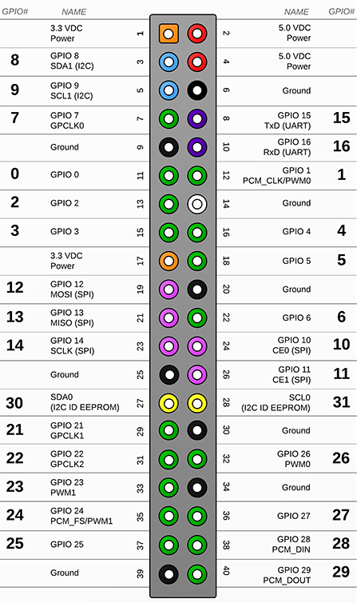

Рисунок 1.1 – Расположение и функциональность контактов

на Raspberry Pi Zero W

## 1.2 Шаговые электродвигатели

Шаговые электродвигатель [5] – синхронный бесщёточный электродвигатель с несколькими обмотками. Постоянный ток, подаваемый в одну из обмоток статора, вызывает фиксацию ротора. Последовательная активация обмоток по определённому алгоритму вызывает дискретные (определённые запитанные обмотки приводят ротор в определённое положение) угловые перемещения ротора, которые называют шагами.

Для управления шаговыми электродвигателями используются специальные контроллеры, который часто называют драйверами. Контроллер подключён к обмоткам электродвигателя

Скорость такого электродвигателя определяется скоростью переключения включенных обмоток. Чем быстрее обмотки переключаются, тем быстрее движется ротор, при этом у этого процесса существуют и ограничения, если обмотки будут переключаться слишком быстро, ротор не будет успевать перемещаться, что приведёт к замедлению двигателя: вместо последовательных равномерных шагов будет происходить резкие движения с промежутками, так как пропуск одного шага движения приводит к отсутствию движения до тех пор, пока алгоритм переключения обмоток не дойдёт до этого шага ещё раз.

Такая конструкция позволяет реализовать очень точное управление углом поворота ротора шагового двигателя относительно катушек, так как конкретная подача тока на конкретные катушки приводит к конкретному, ожидаемому перемещению ротора, также у данных двигателей отсутствует инерция вращения, так как ротор постоянно находится под действием магнитного поля одной из катушек.

На рисунке 1.2 схематически изображён электродвигатель.

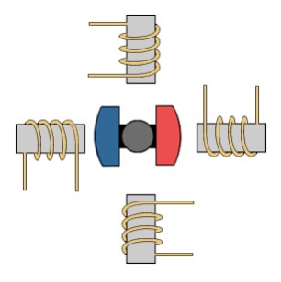

Рисунок 1.2 – Схематическое изображение электродвигателя с четырьмя обмотками

Четыре обмотки, расположенные на статоре под углом 90° относительно друг друга. Обмотки двигателя не соединены, что означает, что двигатель с такой схемой имеет шаг поворота 90°. Обмотки задействуются поочередно по часовой стрелке или против неё, направление вращения вала двигателя обусловлен порядком задействования обмоток. Вал двигателя вращается на 90° каждый раз, когда на катушку поступает ток, тем самым создавая магнитное поле. Таким образом, у этого шагового электродвигателя всего 4 шага. Увеличив количество обмоток и подавая ток сразу на несколько обмоток, можно достигнуть увеличения количества шагов электродвигателя в разы.

## 1.3 Камеры с инфракрасной подсветкой

Отличие камер с инфракрасной подсветкой [6] состоит в том, что их матрицы могут воспринимать инфракрасное излучение, а на корпусе камеры располагаются инфракрасные лампы. Так как глаз человека способен воспринимать свет с длиной волны до 780 нанометров, а инфракрасное излучение находится в диапазоне, которые неразличимы невооруженным глазом – 800-950 нанометров, излучение камеры неразличимо человеку, однако матрица камеры его распознаёт, хоть изображение и получается монохромным. По сути, такие камеры являются обычными камерами с подсветкой, однако данная подсветка неразличима человеческим глазом.

На рисунке 1.3 представлено излучение, которое различимо человеческим глазом и нет.

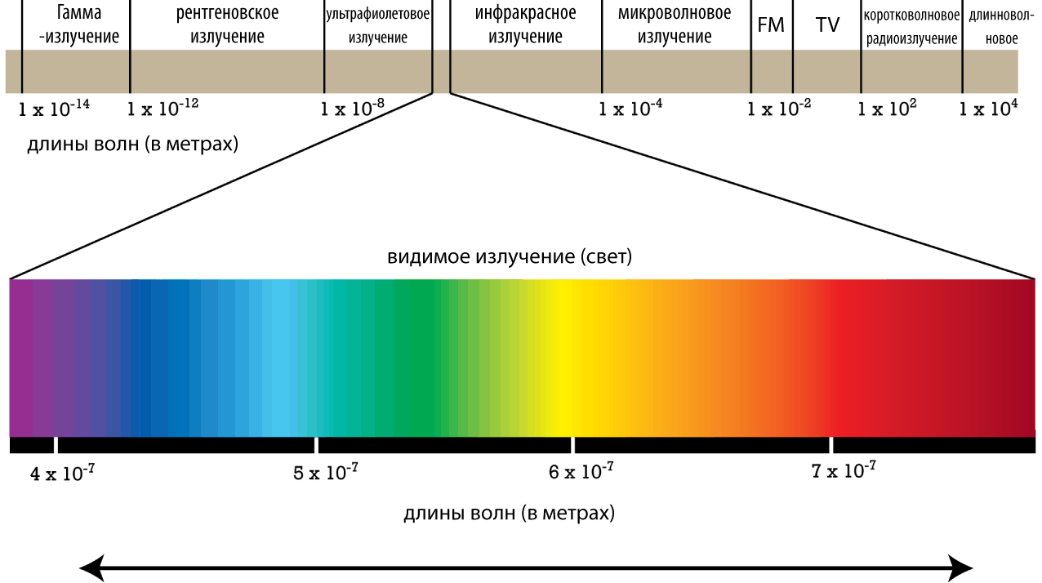

Рисунок 1.3 – видимое и невидимое излучение

# 2 РАЗРАБОТКА СТРУКТУРНОЙ СХЕМЫ

Схема электрическая структурная проектируемой системы представлена в приложении А.

Система состоит из следующих блоков:

1. Управления.
2. Управления двигателями.
3. Двигатели.
4. Управления метающим устройством.
5. Метающие устройство
6. Камера

Ниже приведено описание блоков и их взаимодействия с другими блоками.

## 2.1 Блок управления

Основной блок, который взаимодействует с пользователем, камерой и другими блоками управления: блоком управления двигателями и блоком управления метающим устройством. Обрабатывает ввод пользователя, передаёт команды на управление двигателями и метающим устройством. Взаимодействует с камерой.

## 2.2 Блок управления двигателями

Состоит из двух драйверов шаговых электродвигателей, получает команды от блока управления и подаёт ток на соответствующие катушки шаговых электродвигателей.

## 2.3 Блок двигателей

Блок представляет из себя два двигателя, установленных под углом 90°. Соединён только с блоком управления двигателями, от которого получает ток на конкретные обмотки.

Взаимное расположение двигателей и их связанность позволяет двигать метающее устройство по двум осям, что, при установке всего проекта на движущего робота, позволяет целиться в любых направлениях.

Непосредственно на один из двигателей установлено метающее устройство.

## 2.4 Блок управления метающим устройством

Блок связан с блоком управления и блоком метающего устройства. При подаче сигнала с блока управления подаёт питание на метающие устройство, после чего оно производит метание.

Имеет собственные источник питания для метающего устройства, который необходим так как питания от блока управления недостаточно для создания необходимой для метания кинетической энергии.

## 2.5 Блок метающего устройства

Подключён к блоку управления метающим устройством. При появлении тока производит метание. Также содержит контейнер для малоразмерных снарядов и систему их подачи.

## 2.6 Блок камеры

Соединена с блоком управления, питается от него же. При активации с блока управления, передаёт ему видео для отображения конечному пользователю.

# 3 РАЗРАБОТКА ФУНКЦИОНАЛЬНОЙ СХЕМЫ

Схема электрическая функциональная разрабатываемой системы представлена в приложении Б.

Ниже, в подразделах, приведены описания требований к компонентам. Связь компонентов основывается на структурной схеме из предыдущего раздела. Для функциональной схемы выбраны абстрактные очертания будущих компонентов, то есть описываются только основные контакты и связи.

Условные обозначения контактов датчиков выполнены по следующей схеме: входные контакты обозначаются «IN», а выходные – «OUT», в скобках указан тип используемого сигнала: «D» обозначает цифровой (бинарный) сигнал.

## 3.1 Блок управления

Основной блок, который взаимодействует с камерой и другими блоками управления: блоком управления двигателями и блоком управления метающим устройством. Все взаимодействия бинарные, описаны подробнее в соответствующих подразделах.

## 3.2 Драйверы двигателя

Имеют бинарную связь с блоком управления, подключаются к двигателям.

На схеме обозначены «EC», от «engine controller». Расположены по координатам «B16» и «E16».

## 3.3 Двигателей

При получении питания на соответствующие обмотки создаётся магнитное поле, которое двигает ротор. Подключены к драйверам двигателя.

На схеме обозначены «ENG», от «engine». Расположены по координатам «B21» и «E21».

## 3.4 Блок управления метающим устройством

Получает бинарный сигнал от блока управления, после чего подаёт ток от дополнительного источника питания на стреляющее устройство.

На схеме обозначен «TDC», от «throwing device controller». Расположен на координате «H16».

## 3.5 Метающее устройство

При получении тока от блока управления метающим устройством, метает малоразмерные снаряды, после чего подготавливает новый снаряд к метанию. Метание ведётся автоматически до исчезновения питания.

На схеме обозначен «TD», от «throwing device». Расположен на координате «H21».

## 3.6 Блок камеры

Соединена с блоком управления бинарным шлейфом, при получении команды начинает передавать видео в блок управления.

На схеме обозначен «CAM», от «camera». Расположен на координате «E04».

# 4 РАЗРАБОТКА ПРИНЦИПИАЛЬНОЙ СХЕМЫ

Схема электрическая принципиальная разрабатываемой системы представлена в приложении В.

## 4.1 Датчик влажности

Согласно описанным в третьем разделе параметрам, был выбран датчик относительной влажности компании Honeywell, модель «HIH-4000-001» [6]. Диапазон измеряемых значений составляет полный спектр значений относительной влажности, погрешность – 3,5%. Диапазон рабочих температур составляет промежуток от -40°С до 85 °С, что удовлетворяет требованиям работы в помещении.

Датчик имеет два контакта для питания и один аналоговый информационный. Для правильной работы датчика, согласно информации из технической спецификации, необходимо подключить резистор R1 номиналом 80 кОм между GND и Vout.

Соединение с микроконтроллером осуществляется через аналоговый выход Vout, который подключён к контакту PC3 микроконтроллера. Имеет обозначение «S01» – первый датчик.

## 4.2 Датчик температуры

В схеме используется датчик температуры компании Analog Devices, с наименованием модели «AD22100KTZ» [7]. Диапазон измеряемых температур оставляет промежуток от -50 °С до 150 °С, что удовлетворяет требованиям, указанным выше, в третьем разделе. Погрешность составляет 0.5 °С, что также удовлетворяет требованиями.

Датчик имеет два контакта для питания и один аналоговый информационный. Согласно информации из технической спецификации, для функционирования датчика необходимо в цепь между микроконтроллером и информационным выходом встроить резистор R2 номиналом 1 кОм, также эту цепь нужно заземлить конденсатором C1ёмкостью в 0.1 мкФ.

Соединение с микроконтроллером осуществляется через аналоговый выход Vout, который подключён к контакту PC4 микроконтроллера. Имеет обозначение «S02» – второй датчик.

## 4.3 Датчик ультрафиолетового излучения

В качестве датчика электромагнитных волн ультрафиолетового спектра выбрана модель «GYML8511» компании Sunfounder [8]. Диапазон измеряемых длин волн составляет промежуток от 280 до 315 нм, то есть среднее и ближнее ультрафиолетовое излучение. Диапазон рабочих температур составляет промежуток от -20°С до 70 °С, что удовлетворяет требованиям работы в помещении.

Датчик имеет пять контактов: информационный выход, напряжение которого прямо пропорционально интенсивности ультрафиолетового излучения (OUT), общая земля питания (GND), вход напряжения питания, от +4 до +6 В (номинально 5 В) постоянного тока (VIN), вход напряжения питания, от +2,7 до +3,6 В (номинально 3,3 В) постоянного тока (3V3), вход разрешения (подтянут внутренним сопротивлением модуля) (EN). При установке EN в уровень логического нуля модуль перестанет регистрировать УФ излучение. Для данной реализации системы используются только контакты OUT, GND и VIN.

Соединение с микроконтроллером осуществляется через аналоговый выход OUT, который подключён к контакту PC5 микроконтроллера. Имеет обозначение «S03» – третий датчик.

## 4.4 Микроконтроллер

В качестве микроконтроллера для данной системы выбрана модель «ATmega8-16PU» [9], производимая компанией Microchip Technology Inc., модель обладает достаточным количеством входов и выходов, диапазон рабочих температур составляет промежуток от -40°С до 85 °С, что удовлетворяет требованиям работы в помещении, объём памяти программ составляет 8 КБ, обладает АЦП, что позволяет работать с входными аналоговыми сигналами.

Все контакты портов B, C и D: PB0 – PB7, PC0 – PC7, PD0 – PD7, – являются двунаправленными: то есть могут как считывать сигнал, так и генерировать его. Выходы на внешние системы управления подключены к порту B. Датчики подключены к входам порта «C», так как они поддерживают обработку аналогового сигнала. Связь с дисплеем осуществляется через порт D.

Обозначен как «C01» – первый элемент блока управления.

## 4.5 Дисплей

В качестве дисплея выбрана жидкокристаллическая модель «1602A» [10] разработки компании Hitachi. Модель обладает двумя строками, вмещающими 16 ASCII-символов, светодиодной задней подсветкой и настраиваемой контрастностью.

Контакты VSS и VDD отвечают за питание дисплея; A и K – питание задней подсветки; VEE подключён через переменный резистор R3 номиналом 10 кОм, через который осуществляется управление уровнем контрастности; RS – активация режима выбора сегмента; RW – выбор операции, логический ноль соответствует записи, нуль – чтению; E – вход включения; D0 - D7 – восемь информационных двунаправленных контактов. Дисплей может работать как в четырёхбитном режиме, используя только контакты D4 - D7 для информации, так и в восьмибитном режиме, в котором используются все доступные информационные контакты.

Соединение дисплея с микроконтроллером осуществляется через шину, к которой, с одной стороны, подключены все информационные и управляющие, кроме управления контрастностью, контакты дисплея, а с другой – PD0 – PD7 для советующих информационных контактов D0 - D7 и PB0, PB1, PB2 для управляющих контактов E, RW, RS соответственно. Имеет обозначение «C02» – второй элемент блока управления.

## 4.6 Блок питания

Питание схемы осуществляется от электрической сети переменного тока напряжением 220 В, в систему встроен блок питания, который преобразуется в постоянный ток напряжением 5 В [11].

VD1 – диодный мост модели «КЦ402А», используемы для выпрямления переменного тока в постоянный, после него установлен стабилизатор напряжения модели «KP14EH5A». Номинал конденсаторов C2, C3, C4 и C5 составляет соответственно 10 мкФ, 200 мкФ, 200 мкФ, 2000 мкФ, номинал резистора R4 составляет 10 кОм.

## 4.7 Внешние системы управления

Среди изученных систем управления: модели «ТРМ133М» [12] и «ТРМ202» [13] компании Овен, «M245» [14] компании ZENTEC, «UNIVERSE 6.1» [15] компании Danfoss и иных большинство используют как интерфейс связи RS-485, при этом всегда используются только два контакта.

Так как интерфейс определяет только электрические и временные характеристики, возможно использовать любые соединители и кабели, которые будут физически удовлетворительно передавать сигнал. Для уменьшения размеров платы, в качестве разъёмов будут использоваться двухконтактные RJ-11, так как стандарт является одним из наиболее распространённых и простых, подлежит простой замене.

Недостатком данного решения является необходимость перепрограммировать контроллер для каждой конкретной реализации системы, так как набор передаваемых системам управления команд может отличаться на разных системах управлениях.

Однако такое подключение позволяет работать с практически любыми типами управления устройствами, так как можно как подавать команды двоичным кодом, так и подключить концы провода напрямую к контактам включения определённых функций на устройствах управления. Также использование стандарта RS-485 позволяет как отправлять данные на устройства управления, так и получать с них информацию.

Порты RJ-11 обозначены на схеме как «С03», «С04», «С05» – третий-пятый элементы блока управления. В вышеуказанном порядке отвечают за системы циркуляции, подогрева и увлажнения соответственно. Подключены к контактам PB6 и PB7, PC0 и PC1, PB3 и PB4 соответственно.

# ЗАКЛЮЧЕНИЕ

В результате выполнения курсового проекта создана схема устройства для управления микроклиматом книгохранилища. Система обеспечивает рекомендуемые Стандартом параметры, что обеспечивает долговечность носителей информации, а следовательно, и хранения информации на них.

Система анализирует информацию с датчиков влажности, температуры и ультрафиолетового спектра электромагнитного освещения, на основании полученных данных выдаёт управляющие сигналы на внешние устройства: системы управления увлажнением, подогревом и вентиляцией воздуха.

# СПИСОК ИСПОЛЬЗОВАННЫХ ИСТОЧНИКОВ

[1] Официальный сайт Raspberry Pi [Электронный ресурс]. – Raspberry Pi Zero – Режим доступа: https://www.raspberrypi.com/products/raspberry-pi-zero/ – Дата доступа: 11.05.2022

[2] Сайт организации «The Working Group for WLAN Standards» [Электронный ресурс]. – IEEE 802.11TM WIRELESS LOCAL AREA NETWORKS – Режим доступа: https://www.ieee802.org/11/ – Дата доступа: 11.05.2022

[3] Сайт организации «Bluetooth Special Interest Group» [Электронный ресурс]. – Core Specification 4.1 – Режим доступа: https://www.bluetooth.com/specifications/specs/core-specification-4-1/ – Дата доступа: 11.05.2022

[4] Онлайн-журнал «MagPi» [Электронный ресурс]. – Raspberry Pi 4, 3A+, Zero W - specs, benchmarks & thermal tests – Режим доступа: https://magpi.raspberrypi.com/articles/raspberry-pi-specs-benchmarks – Дата доступа: 11.05.2022

[5] Онлайн-магазин «3DiY Shop» [Электронный ресурс]. – Шаговые двигатели – Режим доступа: https://3d-diy.ru/wiki/cnc/stepper-motor/ – Дата доступа: 11.05.2022

[6] Онлайн-магазин «CARCAM» [Электронный ресурс]. – Что такое ИК-подсветка – Режим доступа: https://carcam.ru/articles/4to-takoe-irlight/ – Дата доступа: 11.05.2022

# ПРИЛОЖЕНИЕ А

(Обязательное)

**Схема электрическая структурная**

# ПРИЛОЖЕНИЕ Б

(Обязательное)

**Схема электрическая функциональная**

# ПРИЛОЖЕНИЕ В

(Обязательное)

**Схема электрическая принципиальная**

# ПРИЛОЖЕНИЕ Г

(Обязательное)

**Перечень элементов**

# ПРИЛОЖЕНИЕ Д

(Обязательное)

**Ведомость документов**